Braas Dachschmuck First-Hahn 48 cm Rot (engobiert)
BMI Deutschland BRAAS

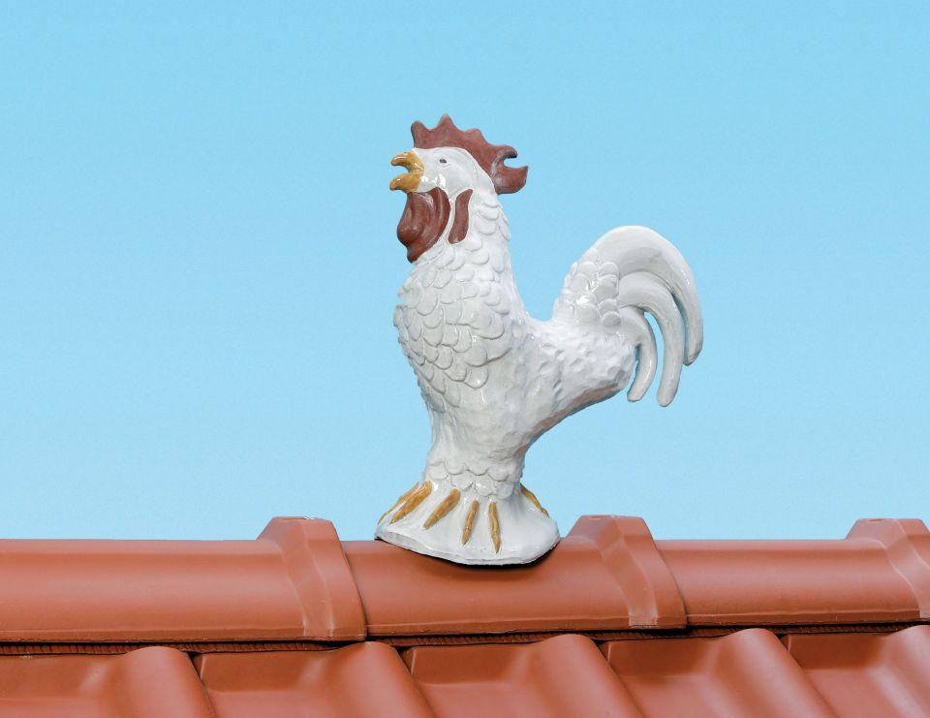Eigenschaften
GTIN:
4015506240665
HAN:
07004003
Farbton
rot
Oberfläche
engobiert
Produkt
Tierform
Werkstoff
Ton
Breite (mm)
170,00
Höhe (mm)
480,00
Länge (mm)
370,00

